

ZDRAVÍME VŠECHNY PANÍ UČITELKY, ŽÁKY A ŽÁKYNĚ!!!

Vítáme vás v novém školním roce 2013/2014! Doufáme, že jste si prázdniny hezky užili. Měsíc září už je v plném proudu a vy se opět můžete těšit každý měsíc na nová čísla Devatenáctky.

V letošním školním roce tvoří redakci Devatenáctky žáci a žákyně tříd 9. A
a 9. B. Konkrétně jsou to tito žáci:

9. A:
Jirka B., Míša D., Marek F., Linda G., Pavel H., Matěj K., Martin K., Dominik M., Radek M., Káťa N., Veronika P., Jirka S., Bára Š., Pepa T.

9. B:
Lukáš B., Iveta K., Dominika K., Lukáš M., David M., Jakub M., Olga P., Lucka Ř., Tomáš Š., Tomáš U., Ondra V.

Samozřejmě, pokud by měl někdo nějaký super nápad na článek do časopisu, tak sem s ním☺ Může přijít za paní učitelkou Pohlovou a svůj nápad jí předložit.

Připomínáme vám webové stránky školy, kde naleznete domácí úkoly, fotogalerii, kontakty, ale také časopis Devatenáctka z minulého školního roku a spoustu dalších informací. Na webových stránkách školy je také mapa, aby naši školu našli i lidé, kteří nejsou z Mostu.
Tak tedy – podívejte se na: www.zsdysmost.cz

Každý rok naše škola přivítá několik nových žáků a žákyň. A nemusí to být jen prvňáčci!
Do 1. třídy letos nastoupilo 9 dětí . Dále k nám přišly 4 děti do 2.A a 4 děti do 5.B.
Takže dohromady naše škole letos přivítala 17 nových dětí…
Doufáme, že se vám tu bude líbit!!! ☺

Zajímavosti a zpravodajství z Mostu:

- Sobota 14. září patřila všem Mostečanům. Do areálu přesunutého kostela Nanebevzetí Panny Marie, kde se konala tradiční Mostecká slavnost, je přilákala hudba, stánky i dětské atrakce. Na velkém pódiu vystoupila skupina Charlie Straight, Gulo Čar, Jaksi Taksi, Progres, New Age of Smokie a zlatým hřebem bylo večerní vystoupení Věry Špinarové.
- V pátek 27. září se koná akce zvaná Mostík – odpoledne pro celou rodinu – zde je plakát, kde najdete veškeré informace:

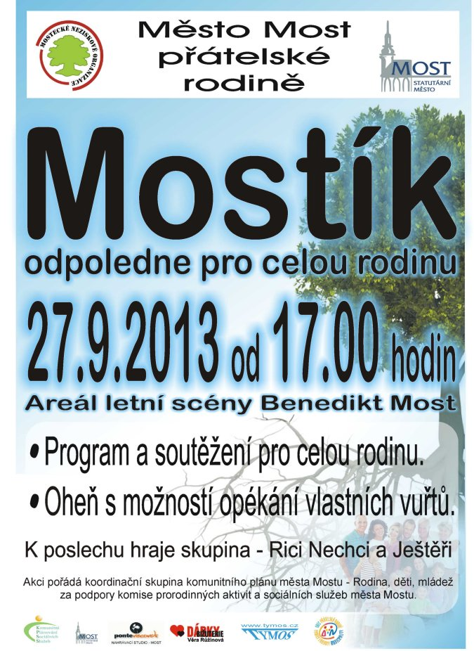


- V neděli 28. září pořádá Mostecká psí škola Rastava akci s názvem Mostecký voříšek. Jedná se o výstavu voříšků všech barev, velikostí a věku. Výstava je určena pouze pro křížence a koná se u vodní nádrže Matylda od 10. hodin. Startovné činí 100 Kč + sáček piškotů. Uzávěrka přihlášek již proběhla, ale můžete se přijít podívat. Výtěžek akce bude věnován na podporu Městského útulku pro opuštěná zvířata v Mostě – Rudolicích. Pro majitele a jejich pejsky jsou připraveny soutěže a také doprovodný program. Pokud byste chtěli donést další potřeby pro pejsky, samozřejmě můžete, např. misky, vodítka a obojky, pamlsky, granule, psí konzervy, deky apod. Pejskové z útulku vám budou velice vděčni.

Akce školního klubu září/říjen:

- plavání
- výlet do Svinčic
- výroba slunečnice z krepového papíru
- míčové hry
- zájmové kroužky: flétna, zumba, florbal

Anketa: Jak jste trávili prázdniny???

3.A
Adam K.: byl jsem na dovolené v Černé Hoře
Lukáš L.: na Lipně, na Resslu a na tobogánu
Bára B.: já byla v Egyptě
Péťa H.: v lázních Kynžvart

3.B
Kuba N.: trávil jsem prázdniny v Jižních Čechách
Terezka K.: v Itálii a na táboře

4.A
Fanda H.: na Aquadromu v Berouně
Verča N.: trávila jsem prázdniny v Děčíně u babičky
Klárka Š.: na chatě ve Žluticích
Matěj R.: ve Volevčicích, kde jsme grilovali

5.A
Péťa S.: byl jsem v Chlumu u Třeboně stanovat
Dan Z.: na Lipně v hotelu a na pláži
David M.: byl jsem v Praze v Dinoparku
Jirka K.: v Itálii v kempu

5.B
Pavel Š.: byl jsem na chatě, v Portugalsku a v Itálii
Míra M.: byl jsem na dvou táborech, potom v Jižních Čechách a jezdil jsem na ryby
Kristýna T.: v Chebu, ve Štěchovicích a na výletě na Střekově v Ústí nad Labem

6.A
Vladan J.: byl jsem na táboře
Daniel V.: byl jsem v Chorvatsku a na chatě

8.A
Roman M.: byl jsem každý den venku
Petr K.: strávil jsem celé prázdniny v Brně

8.B
Martin K.: mám krásné zážitky z Chorvatska
Andrea V.: byla jsem u babičky na chatě, moc se mi tam líbilo
I v letošním školním roce bude pracovat ve škole spousta zájmových kroužků, na které se můžete přihlásit. Nabídka je opravdu široká…Začíná se od října!!!

Zájmové útvary – 2013/2014

Kozempelová | FIE (7.A)  Logopedie (2.A) | Pá – 11.35-12.25 | 200,- Kč
Jeřábková | Zpěv s kytarou–  od 4. ročníku | Čt – 14.00-15.00
Müllerová  Umlaufová | Keramika | Čt – 13.30-15.00 | 200,- Kč
Kratochvílová | Kytara (9.A) | Po
Kocourková  Lemannová | Vaření – 1. st. | Po – 13.00-15.00  1x za 14dní | lístečky
Bretfeldová | Příprava na přijímací zk. z M  FIE  Externí konzultace | Po – 14-14.45  Dle dohody  Dle dohody | 150,- Kč  200,- Kč  150,-/1h
Puntová | Taneční – 1. st. | Po – 14.00-15.00
Kondrová | PC (2. st) | Čt – 14.00-16.00 | 200,- Kč
Peterková  Mullerová | FIE (1 roč.) | Po – 11.35-12.25 | 200,- Kč
Seidlová  Hejnová | Rozkopnutý hrnec | St - 14.00-15.00
Nosková | Logo | Út,.Čt – 12.30 - 14.00
Větrovcová | Hello English! (2st.) | Čt – 14.00-15.00
Roháčová | Výtvarný kroužek  Knihovna  AJ – 2.roč | Út – 14.00 – 15.00  9.35-9.55  St – 11.45-12.30 | 200,- Kč
Tykalová  Kratochvílová | Zážitkový | Dle dohody, víkendy
Basáková - ŠK | Flétna  Florbal  Zumba | Út-14.00-15.00  St-14.00-15.00  Čt-14.00-15.00
Pohlová | PC – 1. st. | St - 14.00-15.00 | 200,- Kč
Křivanová (Kratochvílová) | Angličtinka | Út – 14.00-15.00
Svobodová | Hravé čtení | Po, Út – 14.00-15.00  Čt - 13.30 – 14.15
Vrchotová | Logo | Po – Pá – 13.15-13.45

Tak, jako v loňském roce i letos můžete nosit druhotné suroviny, které se odváží do sběrny ŠVARC. Zde je tabulka svozu….

HARMONOGRAM SBĚRU DRUHOTNÝCH SUROVIN 2013 - 2014

měsíc | surovina | Sběr ve škole | svoz
říjen | papír | 14.-18.10 | 18.10
listopad | PET lahve | 18.-22.11 | 22.11
prosinec | víčka | 9.-13.12 | 13.12
leden | AL obaly | 13.-17.1 | 17.1
únor | papír | 17.-21.2 | 21.2
březen | PET lahve | 17.-21.3 | 21.3
duben | víčka | 7.-11.4 | 11.4
květen | AL obaly | 12.-16.5 | 16.5

Pro strávníky – jídelníček na poslední týden v září:

polévka hlavní jídlo

Pondělí 23. 9. hovězí s kapáním vepřové nudličky na paprice, rýže, nápoj
Úterý 24. 9. fazolová s párkem rybí filé na roštu, brambor, okurkový salát, nápoj
Středa 25. 9. s domácím drobením hrachová kaše, uzená krkovice, okurka, nápoj
Čtvrtek 26. 9. květáková s vejci kuře na divoko, rýže, nápoj
Pátek 27. 9. drůbková hovězí maso na česneku, bramb. knedlík, špenát

A na závěr něco pro pobavení:

Ve škole povídá paní učitelka:
"Venku tak krásně sněží, co kdybychom začali s koulováním?"
"Ano, ano!" křičí žáci.
"Dobře, tak k tabuli půjde Pepíček." ☺

DOUFÁME, ŽE JSTE SI NAŠE PRVNÍ ČÍSLO SE ZÁJMEM PŘEČETLI
A SPOLEČNĚ S NÁMI SE TĚŠTE NA DALŠÍ – ŘÍJNOVÉ!!!

